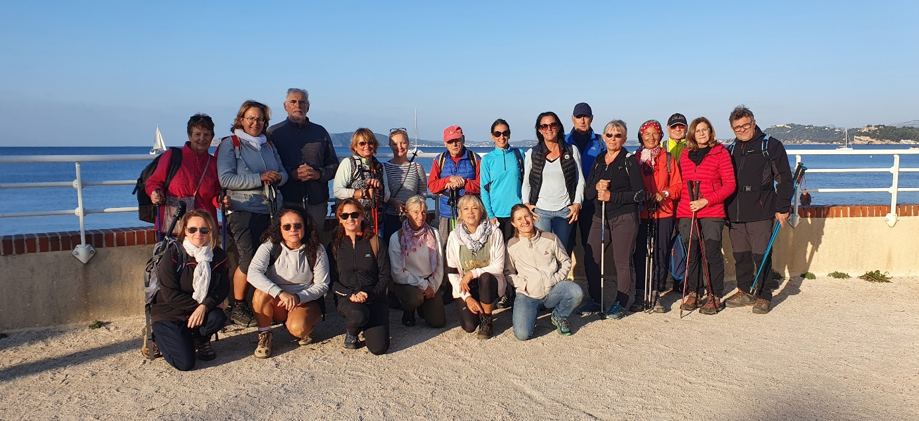

PRESENTATION DE L’ASSOCIATION RAND’O RAYOL
- Basée au Rayol Canadel notre association présidée par Bruno MARQUIER, compte plus de 80 adhérents.
- Organisation de randonnées pédestres à raison de 1 sortie tous les 15 jours + 1 en semaine/mois à caractère plus culturel découverte du patrimoine local
- Nos points forts :
Programme varié avec une alternance de sorties faciles, moyennes voire assez difficiles pour répondre aux différents niveaux
Ambiance conviviale où les accompagnateurs vous communiquent leur connaissance du secteur et vous font partager leur amour de la région
Conseil d’administration composé de 10 personnes
2 Animatrices formées FFRP Animateur de Randonnée Pédestre
11 personnes formées PSC1
Sortie sur 2 jours voire plus en extra régionale
Adhésion annuelle d’un coût modeste ! 15 € par personne assurance comprise.

Nous ne sommes pas affiliés à FFRP.
Un site internet et une page Facebook pour être informé de toutes nos actualités.
Suivez nous : www.facebook.com/RandORayol
Site internet : www.randorayol.com
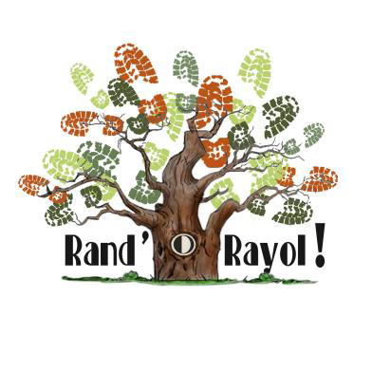
Téléphone : 06 74 52 85 21

